熠格托管
作业答疑

托管中心：苏州
学生姓名 | 年级 | 答疑日期 | 答疑时间
重点答疑科目 | 答疑教师 | 班主任 | 教学校长（签字）

答疑过程
家庭作业完成记录
错题整理
【典例1-1】机械能： 、 和 统称为机械能。
【变式1-1】如图是天龙二号遥一运载火箭成功首飞的情景。火箭加速升空时尾部向下喷出强大的气流，说明物体间力的作用是 的，机械能 （增大/不变/减少）。
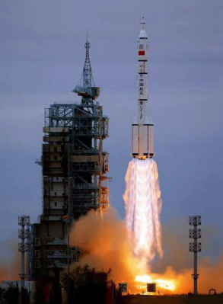
【典例2-1】如图所示是神舟十八号载人飞船与长征二号F遥十八运载火箭组合体于2024年4月25日20时58分57秒在酒泉发射中心点火发射，飞船在加速升空过程中，下列说法正确的是（ ）
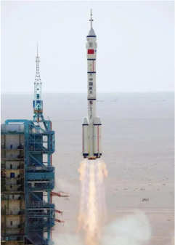
A．飞船在升空过程中只受重力的作用 B．动能增加，重力势能增加，机械能增加
C．动能增加，重力势能减少，机械能不变 D．飞船升空时机械能守恒
【典例2-2】为减少扬尘对空气质量的影响，各地进行洒水作业。洒水车沿水平道路匀速直线行驶，在酒水过程中，酒水车受到地面的摩擦力将 ，整车的动能将 ；水箱中水对箱底的压强将 。（均选填“变大”，“变小”或“不变”）
【变式2-1】如图是高速公路的避险车道，斜向上的路面铺有碎石。若司机发现刹车失灵，可以把车驶入避险车道自救，当车驶入避险车道时（ ）
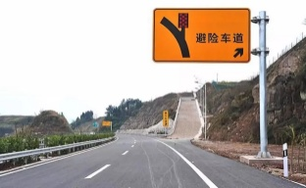
A．惯性增大 B．动能增大
C．机械能减小 D．重力势能减小
【变式2-2】2024年5月3日，搭载嫦娥六号探测器的长征五号遥八运载火箭在文昌发射升空，开启世界首次月球背面返回之旅，在升空过程中嫦娥六号探测器相对于长征五号是 （选填“运动”或“静止”）的。火箭在加速升空的过程中，动能 ，机械能 。（均选填“增大”、“减小”或“不变”）
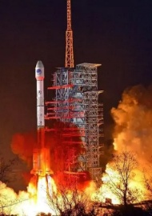
【典例3-1】如图所示，轻质弹簧左端固定，它自由伸长时，右端恰好位于 O 点，将弹簧右端固定在物体上并压缩到 A 点静止释放，物体沿水平面运动，经过 O 点，到达 B 点，然后往回运动到 C 点静止。其中 AO>BO，则在上述运动过程中（ ）
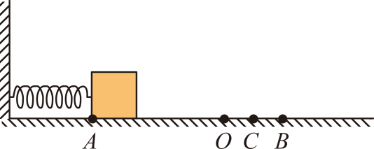
A．物体在 A 点时，弹簧弹性势能最大 B．物体在 O 点时，弹簧对物体弹力的方向向右
C．物体在 B 点时，弹簧产生的弹力最大 D．物体在 C 点静止时，受到弹簧的弹力为零
【典例3-2】如图所示，从A点沿水平桌面自由滚落的小球运动轨迹如虚线所示，D为球与水平地面的接触点，C、F两处等高，小球从A到B的过程中重力势能 （选填“增大”、“减小”或“不变”），从B向D下落过程中 能增大，整个过程中机械能 （选填“一定”或“不”）守恒。
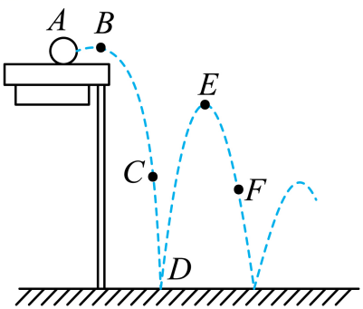
【变式3-1】如图所示为某次蹦极运动的精彩瞬间，若一游客从平台上由静止开始下落。从开始下落至第一次到达最低点的过程中，游客的（ ）
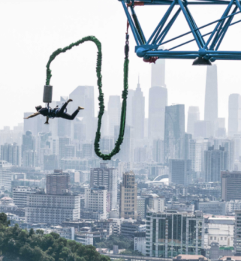
A．动能一直增大 B．重力势能一直减小
C．机械能保持不变 D．机械能一直增大
【变式3-2】人造地球卫星在大气层外环绕地球运行。离地球最近的一点叫近地点，最远的一点叫远地点。卫星在大气层外运行，机械能 （选填“守恒”或“不守恒”）。卫星从远地点向近地点运动时 能转化为 能。
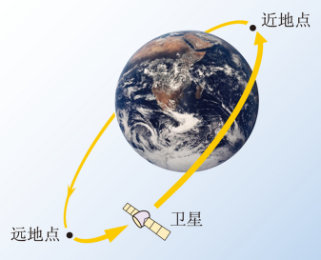
【典例4-1】如图，某实验小组在“探究物体的动能跟哪些因素有关”的实验中，让小球从同一斜面某处由静止释放，撞击同一水平面上的同一木块，木块移动一段距离后停止。
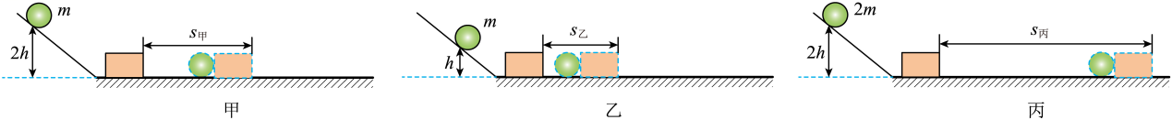
（1）小球滚下斜面的过程中，它的 能转化为动能，其动能大小是通过 （选填“木块”或“小球”）移动的距离来反映的；
（2）分析比较甲、乙两次实验，可探究出的结论是： 相同的物体， 越大，动能越大；
（3）如果水平面光滑，则 （选填“能”或“不能”）完成本实验；
（4）小球在撞击木块后没有立即停下来，是因为小球具有 。
【变式4-1】某实验小组进行“探究影响动能大小的因素”实验。
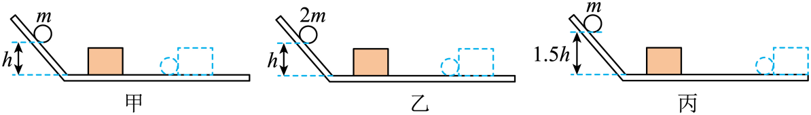
（1）实验小组的同学认为车祸的危害程度与汽车的动能大小有关，于是他们由“十次车祸九次快”猜想：物体动能的大小可能跟 有关；由“安全驾驶莫超载”猜想：物体动能的大小可能跟 有关；
（2）实验小组做了如图甲、乙、丙所示的实验，让质量为m、2m的两个钢球分别从斜面上由静止滚下，钢球撞击水平木板上的木块，虚线位置为木块滑动一段距离后停止的位置。分析 两图的实验现象，可以初步得到的结论是：在物体速度相同时，质量越大，动能越大；
（3）用甲、丙两图的实验现象所得到的结论，可以解释汽车 （选填“超载”或“超速”）行驶时危险性大的原因；
（4）若在进行甲、丙两图实验时，丙图中木块被撞后滑出木板，为了使木块不滑出木板，再与甲图实验对比。在不改变木板长度的情况下，应采用的方法是 （选填下列选项序号）。
A．换用质量更小的钢球
B．给水平木板铺上毛巾
C．适当降低钢球的高度
D．换用一个较重的木块
【变式4-2】小明认为车祸的危害程度与汽车的动能大小有关，于是他进行了如下探究：
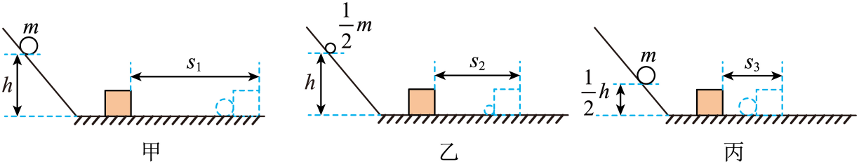
（1）由“十次车祸九次快”可猜想：汽车的动能可能跟速度有关；由“安全驾驶莫超载”可猜想：汽车的动能可能跟速度有关；
（2）小明做了如图所示的三次实验：用金属球模拟汽车，让金属球从斜槽的某一高度由静止开始滚下，碰到水平面上的小木块，将小木块撞出一段距离；
①实验通过观察 来比较小球动能的大小，这种研究问题的方法是 ；
②分析比较题甲、丙两组实验可得：物体质量相同时，速度越大，动能越 （选填“大”或“小”）；
③为了探究动能的大小与质量的关系，将质量不同的小球，使它们从斜面的 （选填“相同”或“不同”）高度由静止滚下，推动小木块做功；
（3）小明由此实验还联想到探究牛顿第一定律的实验，让同一金属球从同一斜面的同一高度由静止开始向下运动，到达毛巾、棉布以及玻璃三种不同水平面上继续向前运动直到停止，金属球在水平面运动的整个过程中，克服摩擦力做的功 （选填“相等”或“不相等”）。

错题举一反三
【典例5-1】小刚在探究“重力势能的大小与哪些因素有关”的实验时，提出了如下猜想：
猜想一：物体的重力势能与物体的质量有关；
猜想二：物体的重力势能与物体所在高度有关。
为了验证上述猜想，他们利用小桌、沙子、透明的箱子、质量不同的重物进行实验。如图所示，把小桌放在平整的沙面上，让重物从高处落下，撞击桌面的中心部位，桌腿陷入沙子。如图为实验过程中的有关情景。
（1）实验探究的是 （选填“重物”或“小桌”）的重力势能；
（2）实验中通过比较 来判断物体重力势能的大小；
（3）观察甲和乙两组实验，可以验证猜想，得出结论：当物体 时，物体所处高度越大，重力势能越大；
（4）通过比较 （选填“甲和乙”、“乙和丙”或“甲和丙”）两图，可得出的结论是：物体所处高度相同时，物体 ，重力势能越大。
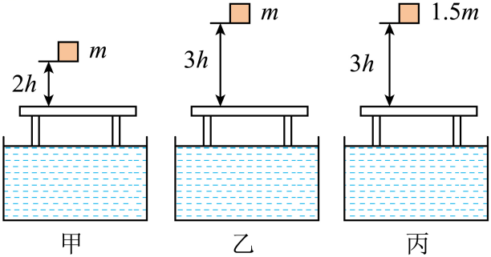
【变式5-1】如图所示，为“探究影响重力势能大小的因素”，实验小组同学准备了甲、乙两个体积相同、质量不同的小球，让小球从不同高度下落到沙盘中；
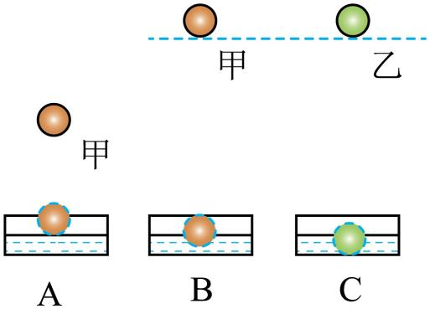
（1）实验中通过观察比较 来比较重力势能的大小；
（2）通过实验A、B，实验小组的同学们发现 是影响重力势能大小的因素；
（3）通过实验B、C，可得结论： ；
（4）实验小组的同学们又进一步学习了解到“在物体自由下落（即物体仅在重力作用下竖直向下运动）过程中，重力势能减少的数量等于重力所做的功”。因此实验小组开展了研究重力势能减少的实验，如图所示，让一物体从a点自由下落（空气阻力不计），实验数据记录如下：
物体质量m/kg | 2 | 2 | 2 | 2
下落高度h/m | 0.3 | 0.8 | 1.5 | 2
重力所做功W_{G}/J | 6 | 16 | 30 | 40
分析数据可知，该物体自由下落过程中，从a点到b点重力势能减少 J。进一步拓展思考，若实验中物体质量为5kg，其在自由下落过程中，从b点到d点的重力势能减少 J。
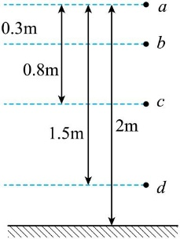
【变式5-2】小强所在的实验小组在“探究影响动能大小的因素”实验中，准备的器材有：质量分别为m、2m的两个钢球、木块B和斜面等，实验过程如图所示：
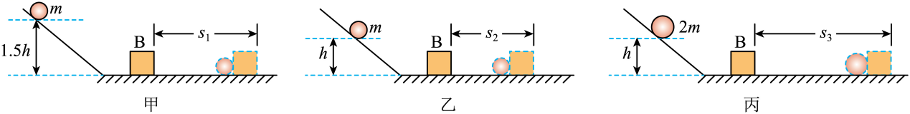
（1）实验时钢球从斜面上某一高处由静止释放，通过比较 来反映钢球的动能大小；
（2）比较甲、乙两图，可初步得出结论：动能的大小与物体的 有关；
（3）如图丁在研究物体的重力势能与哪些因素有关的实验中，三个相同的木桩被从空中静止释放的铁块撞击，陷入沙坑中的情况如图所示。若A、B两铁块质量相同，则两铁块下落高度关系h_{A} h_{B}；若B、C两铁块下落的高度相同，则两铁块质量的关系m_{B} m_{C}（以上两空均选填“大于”“等于”或“小于”）。
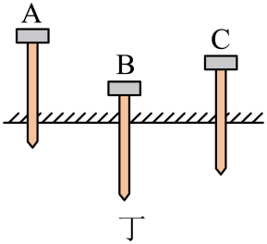
【典例1-1】关于内能、下列说法中正确的是（ ）
A．0℃的物体没有内能 B．物体可以同时具有内能和机械能
C．物体内能大小与温度无关 D．具有机械能的物体不一定具有内能
【典例1-2】把一支温度计放入热水中，过了一段时间后，发现温度计的液柱上升了。温度计里液体的质量 ，密度 ，内能 （以上三空均选填“变大”“变小”或“不变”）。

【变式1-1】内能是生活中最重要的能量。下列说法中正确的是（ ）
A．二氧化硅晶体熔化化后内能不变
B．热量总是由内能小的物品传播到内能大的物品
C．汽油机的能量转变过程主要是由内能变成机械能
D．物体的内能永远不会减少
【变式1-2】构成物体的所有分子，其热运动的 和分子势能的总和，叫做物体的 。
【典例2-1】如图，比热容不同的金属块和液体，金属块的温度低于液体的温度。把金属块投入液体中足够长的时间后，两者之间不再发生热传递，则（ ）
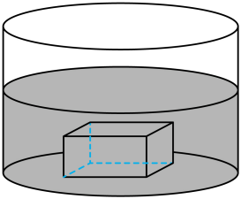
A．过程中热量从液体传递到金属块 B．过程中温度从液体传递到金属块
C．最后液体的内能一定等于金属块的内能
D．过程中液体放出的热量一定小于金属块吸收的热量
【典例2-2】今年夏天很多媒体都在报道一个新闻：某地一学生在大量运动之后连续饮用冰镇饮料而导致死亡。一个鲜活的生命在短短的几分钟内戛然而止了。这个悲剧给经常在暑天喝冷饮的小伙伴敲响了警钟。晓飞想用家中的冰箱对冰镇矿泉水进行实验探究，他把一瓶的常温矿泉水放入冰箱的冷藏室，在这个过程中此瓶矿泉水 （选填“吸收”或“放出”）热量，温度 。
【变式2-1】在热传递过程中，关于温度、内能、热量，下列说法正确的是（ ）
A．一个物体温度升高，它的内能一定增大
B．物体的内能增大，一定是吸收了热量
C．一个物体吸收热量，它的温度一定升高
D．物体的温度越高，所含的热量越多
【变式2-2】夏天的晚上，为了驱赶蚊虫，小明把蚊香片放到电热驱蚊器的发热板上，蚊香片变热了，这是通过 （选填“做功”或“热传递”）的途径改变其内能的，房间里充满蚊香的气味，这是一种 现象。
【典例3-1】图甲空调扇具有“送风、加湿和降温”等功能。图乙是空调扇的内部结构简化图，下列说法错误的是（ ）
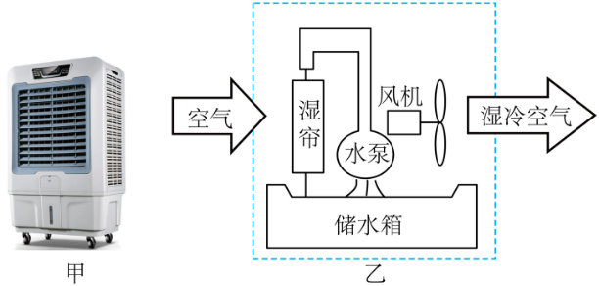
A．风机加速空气流动，加快水的蒸发
B．水成帘状增大表面积，加快水的蒸发
C．水蒸发吸热，温度降低， 内能不变
D．空气变冷是通过热传递方式实现的
【典例3-2】茶叶蛋是中国信阳传统美食，如图所示，小明同学为家人的早餐添加了茶叶蛋这道菜，他将鸡蛋、水、信阳毛尖茶叶等配料入锅，开小火煮熟，鸡蛋由生到熟，是通过 （选填“做功”或“热传递”）的方式改变内能的。煮蛋的过程中看到有“白气”，小明认为这是扩散现象，你认为小明的观点是 的（选填“正确”或“错误”），原因是看到的“白气”实际是 （选填“水蒸气”或“小水珠”）。
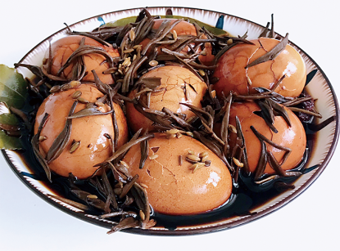
【变式3-1】小琴在帮妈妈准备年夜饭的过程中发现了很多物理知识，下列说法中不正确的是（ ）
A．从冰箱拿出来的冻肉没有内能（ ）
B．炒菜时菜的香味弥漫整个房间，是因为分子在不停地做无规则运动
C．高压锅能够快速将肉类炖烂，是因为气压越大，水的沸点越高
D．煮饺子是利用热传递的方式增大饺子的内能
【变式3-2】“寒夜客来茶当酒，竹炉汤沸火初红”，中国茶文化源远流长。如图所示，茶壶的壶嘴与壶身构成一个 ，使液面总能保持相平。炉火通过 的方式加热茶水（选填“做功”或“热传递”）。隔着很远，也能闻到茶香是因为 。
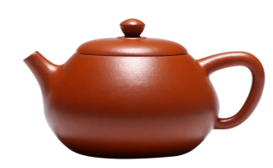
【典例4-1】关于温度、热量和内能，下列判断正确的是（ ）
A．温度越高的物体具有的内能越多
B．温度越高的物体含有的热量越多
C．热传递过程中，温度总是从高温物体向低温物体传递
D．热传递过程中，低温物体一定获得内能
【典例4-2】物体在热传递过程中， 放出热量， 吸收热量，热量的符号可用 表示，它的国际单位与 的单位相同，均为 ，简称 。
【变式4-1】关于温度、热量和内能的说法中正确的是（ ）
A．热量可以由内能小的物体传递给内能大的物体
B．0℃ 的冰块没有内能
C．物体的温度越高，所含有的热量越多
D．冰块熔化过程中温度不变，内能保持不变
【变式4-2】请在横线上填出“热”字的含义（选填“温度”、“热量”或“内能”）。这杯水很热： ；摩擦生热： ；物体吸热升温： 。

错题过关
一、单选题
1．下列哪种情况中机械能总量不变（ ）
A．汽车匀速升上斜坡 B．汽车在水平公路上加速
C．跳伞运动员匀速下落 D．物体在光滑斜面上加速下滑
2．民间艺人将糖加热到流体状态，然后用它在平板上“画成”各种小动物，静待慢慢变硬，后就制作成了栩栩如生的“糖画”，关于“糖画”，下列表述正确的是（ ）
A．糖是非晶体 B．糖的内能一直在增加
C．糖分子之间只有引力没有斥力 D．糖先熔化后凝固
3．关于温度、内能和热量，下列说法正确的是（ ）
A．我们不敢大口喝开水，是因为开水含有的热量较多温度太高
B．一壶水温度升高，一定吸收了热量，内能一定增加
C．物体温度越低，内能越小，所以0℃的冰没有内能
D．热传递过程中，内能大的物体也可能将热量传递给内能小的物体
4．如图所示，在试管内装适量水，用橡胶塞塞住管口，将水加热一段时间后，橡胶塞被推出，管口出现大量“白气”，下列说法正确的是（ ）
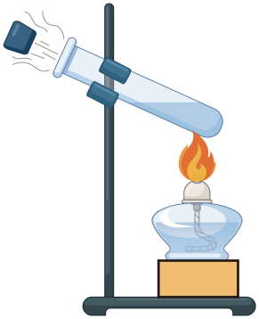
A．管口出现的“白气”是水蒸气
B．水蒸气推出橡胶塞导致水蒸气内能增加
C．水被加热的过程中，其内能是通过做功的方式改变的
D．水蒸气推出橡胶塞的过程中，橡胶塞的机械能是由水蒸气的内能转化来的
5．下列宏观事实的微观解释不合理的是（ ）
A．夏天汽车轮胎炸裂——分子种类发生改变
B．干冰升华——分子间间隔增大
C．墙内开花墙外香——分子在不断运动着
D．氧气和液氧都能支持燃烧——同种分子，化学性质相同
6．如图所示为目前流行的一种自热火锅。该自热火锅配有发热包，将发热包放到冷水中通过化学反应放出大量的热，从而加热上层食物。下列有关自热火锅的说法错误的是（ ）
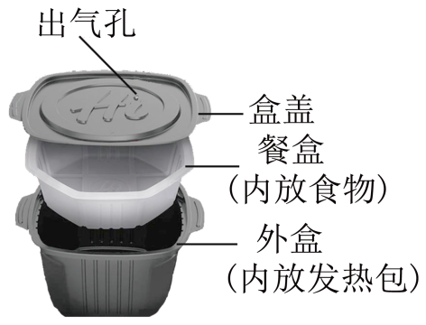
A．食物被加热后香味更浓郁，这是因为分子热运动快慢与温度有关
B．餐盒采用的塑料材料具有密度小的物理属性
C．食物被加热的过程中，食物含有的热量增多
D．打开盒盖时会冒出“白气”，这是水蒸气液化形成的
7．在训练排球时，小苏把排球竖直向上垫起，排球先上升再下降的过程中动能随时间t变化的图像最接近的是 （ ）
A．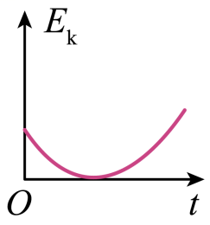 B．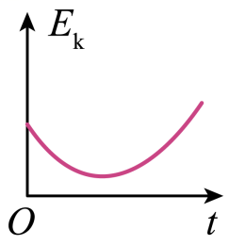
C．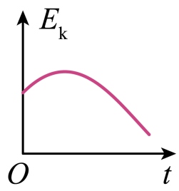 D．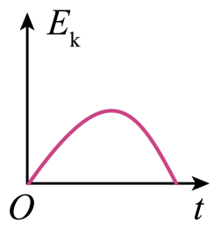

8．小雨同学在操场上将一篮球向前上方抛出，篮球的运动轨迹如图所示。图中a、c两点处在同一水平线上，下列判断中正确的是（ ）
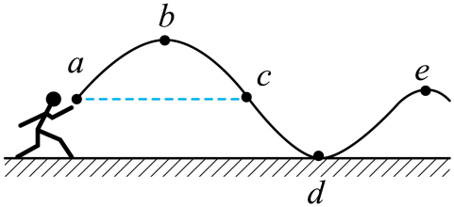
A．篮球在b点时的动能最大
B．篮球从b到d，机械能逐渐减小到零
C．篮球在a点的动能大于在c点的动能
D．篮球由c到d时，动能一直减小；从d到e时，重力势能一直增加
9．如图是小朋友玩蹦蹦床的情景，空气阻力可忽略不计，对他们在上升和下落过程中的能量转化，下列分析正确的是（ ）
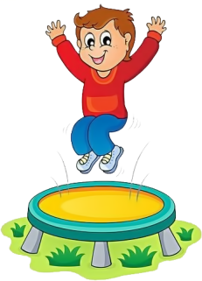
A．小孩在空中上升的过程中动能转化为重力势能
B．小孩在最高点时，受平衡力
C．小孩从接触蹦蹦床到下落到最低处的过程中弹性势能转化为动能
D．小孩被蹦蹦床弹起的过程中，小孩的机械能守恒
10．在水平地面上铺一张白纸，将一皮球表面涂黑，使其分别从不同高度处自由下落，如图所示，下列说法中正确的是（ ）
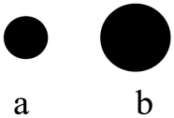
A．形成圆斑a时，皮球是从更高处下落的
B．形成圆斑b时，皮球接触纸面后的形变程度更小
C．皮球在空中下落过程中，动能转化为重力势能
D．皮球落地发生形变过程中，动能转化为弹性势能
11．2024年世界泳联跳水世界杯混合团体跳水决赛中，由杨昊、陈芋汐、王宗源、陈艺文组成的中国队以506.35分的成绩轻松夺冠。如图所示，运动员站在跳板上，下列说法正确的是（ ）
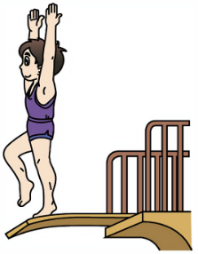
A．运动员对跳板的压力是跳板发生弹性形变产生的
B．运动员离开跳板上升到最高点时，速度为零
C．运动员离开跳板上升到最高点时，处于平衡状态
D．运动员下落的过程中，未跳入水中前机械能守恒
12．如图所示是小强同学在体育中考“原地投掷实心球”项目测试中球出手时的飞行方向．球从飞出到落地的过程中，机械能的变化情况是（空气阻力忽略不计）（ ）
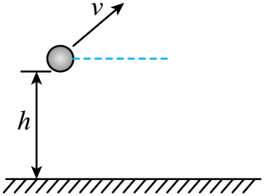
A．球的机械能保持不变 B．球出手时势能最大
C．球落地时机械能最大 D．球出手时动能最大
13．“反向蹦极”是一项比蹦极更刺激的运动。如图所示，弹性轻绳的上端固定在O点，拉长后将下端固定在体验者的身上，并与固定在地面上的扣环相连。打开扣环，人从A点由静止释放，像火箭一样被“竖直发射”，经B点时速度最大，最高能到达C点。对此过程，下列描述正确的是（ ）
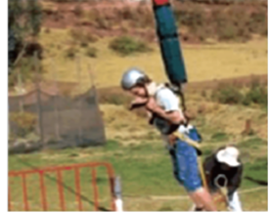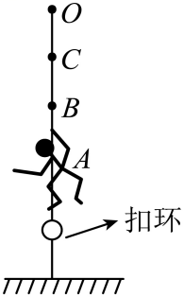
A．弹性绳的弹性势能在B点时最大 B．人从B到C的过程中，重力势能增加，动能减少
C．人从A到C的过程中，重力势能增加，动能一直减少
D．人从A到B的过程中，动能增加，重力势能减少
14．如图所示是国产99A主战坦克在军事演习中的场景，下列相关分析正确的是（ ）
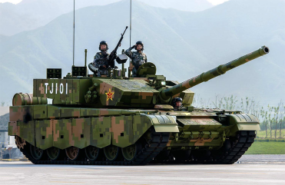
A．射出的炮弹能在空中飞行，是由于受到惯性的作用
B．坦克在山坡上静止时处于平衡状态
C．坦克宽大的履带是为了减小对地面的压力
D．坦克在匀速爬坡的过程中，动能转化为重力势能
15．2023年5月11日，长征七号运载火箭成功将天舟六号货运飞船送入预定轨道，随后天舟六号货运飞船采取自主快速交会对接模式对接于空间站天和核心舱后向端口，对接后一起沿椭圆轨道绕地球运行（如图），下列有关说法正确的是（ ）
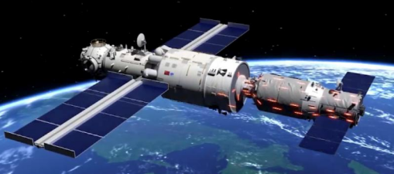
A．长征七号运载火箭加速升空过程中，机械能不变
B．天舟六号货运飞船沿椭圆轨道运行过程中运动状态保持不变
C．天舟六号货运飞船沿椭圆轨道运行过程中受到惯性的作用
D．天舟六号货运飞船由近地点向远地点运动时，它的势能将增大
16．将扁平的石子向水面快速抛出，在满足一定条件的情况下，石子会在水面上一跳一跳地飞向远方，俗称“打水漂”。下图中虚线是某次打水漂过程中石子在水面上的运动轨迹。下列说法正确的是（ ）
A．抛石子时，手对石子做了功，石子的动能增大
B．据图可知，石子在水面上从右向左运动
C．据图可知，石子受到的重力逐渐减小
D．据图可知，石子最终将漂浮在水面上

17．如图所示，小球从圆弧形槽的A点由静止释放，沿圆弧形槽运动至另一侧的最高点C点，最终停在B点，在此过程中不考虑空气阻力。下列说法中正确的是（ ）
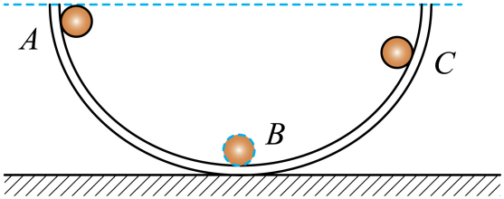
A．小球在C点时只受到重力作用
B．小球每次经过B点时的速度都不同
C．小球最终处于B点时受到静摩擦力
D．若圆弧形槽绝对光滑，小球会做匀速直线运动

二、填空题
18．如图所示为一座高山的等高线图，一名登山运动员从A点匀速向B攀登，此过程中他的高度 ，重力势能 ，动能 （以上三空均选填“增加”、“减少”或“不变”）；若该运动员和随身携带的装备总质量为80千克，则从A点到达B点时，运动员已克服重力做功 焦。
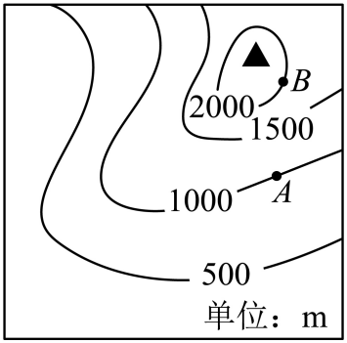
19．乒乓球是深受同学们喜爱的一项体育运动。如图所示，一位八年级学生挥拍将球击出的情景。乒乓球由于具有 ，击球后在空中依然向前飞行。球在空中飞行过程中，乒乓球具有 能和 能，人对球 （选填“做功”或“不做功”）。
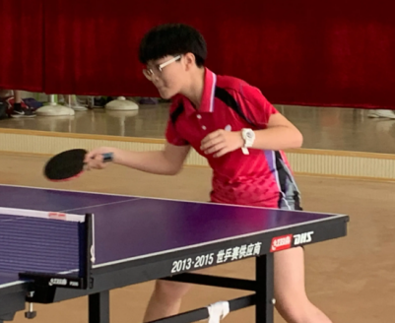

20．如图所示是用来探究“物体的动能大小跟哪些因素有关”的实验装置。在实验中，所探究“物体的动能”是指 （选填“小球A”或“木块B”）的动能；判断它的动能大小用到的实验方法是 （选填“控制变量法”或“转换法”）。
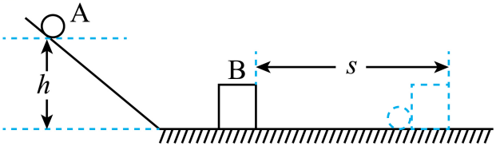
21．我国航天事业取得了举世瞩目的成就：“玉兔二号”月球车成功登陆月球背面。已知月球对物体的引力为地球对物体引力的，则质量约为138kg的“玉兔二号”在月球上受到的重力约为 N，方向是 ，施力物体是 。在月球上也不能进行‘高空抛物’，是因为高空中静止的物体具有 势能。

22．如图所示是玻璃水滑道，在景区中是一种备受欢迎的水上娱乐项目。当游客坐在船上，船会顺着水滑道从高处滑下，速度越来越快，此时游客的重力势能转化为 能。
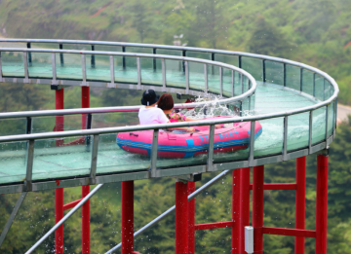
23．请将如图所示情境运用的主要物理知识填写在下面的横线上。
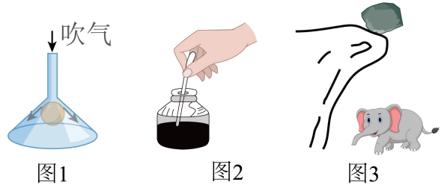
（1）向下吹气，乒乓球不掉落—— ；
（2）墨水被吸进钢笔—— ；
（3）古代人利用坠石狩猎—— ；

三、实验题
24．如图A、B、C所示，小王同学在做“研究动能的大小与哪些因素有关”的实验中，分别将甲、乙、丙三小球从同一斜面的不同高度由静止自由滚下，三个球的质量，高度，小球分别推动同一木盒运动一段距离后静止，木盒移动的距离。
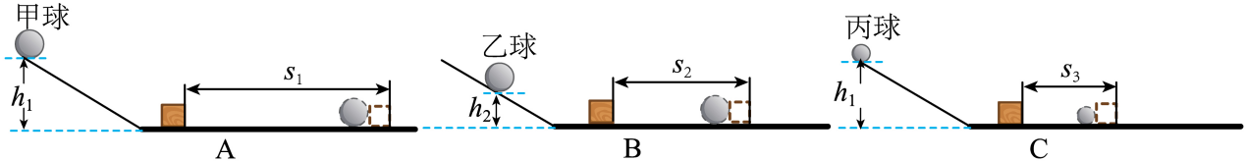
①从图中可以看出 小球的动能最大（选填“甲”或“乙”或“丙”），理由是 ；
②实验中采用甲、丙三小球从同一斜面的相同高度由静止自由滚下，使得甲球与丙球到达斜面底部时获得 ；
③分析比较A和B两图，可以得到的初步结论是 ；
④分析比较A和C两图，是探究动能与 的关系；
⑤若本实验中的水平面绝对光滑 （选填“能”或“不能”）得出上述实验结论，原因是： 。
25．在研究物体的重力势能与哪些因素有关的实验中，小明采用三个体积相同而质量不同的小球做实验。实验时分别将小球由某个高度自由落下，然后观察在松软的花泥上砸出的痕迹，从而判断重力势能的大小，实验过程及现象如图所示。（）
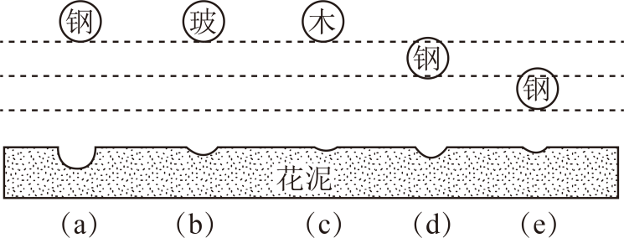
（1）分析实验 （选填序号），正在研究当物体 相同时，重力势能与高度是否有关；
（2）分析实验（a）与（b）与（c）及观察到的现象，可归纳得出初步结论是：当物体的 相同时， 越大，重力势能越大。

26．小明利用如图所示的装置探究“物体的动能大小与哪些因素有关”。他将小球A、B分别拉到与竖直方向成一定角度θ的位置，然后都由静止释放，当小球摆动到竖直位置时，会与静止在水平轨道上的木块C发生碰撞，碰撞后木块都会在水平轨道上滑行一定距离后停止。图中的摆长L都相同，，球A、B的质量分别为。
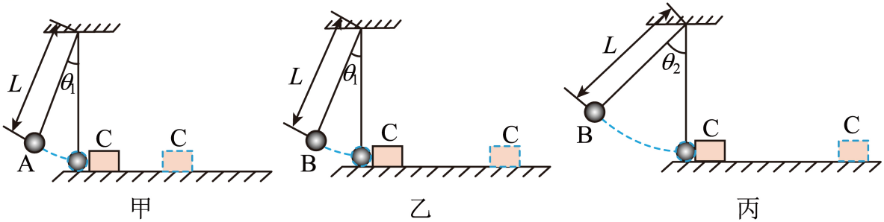
（1）在开始探究前，小明将小球A、B同时拉到与竖直方向成相同角度的位置，然后由静止同时释放，观察到它们始终并排摆动且同时到达竖直位置。这表明两小球在摆动过程中的任一时刻的速度大小均 （选填“相同”或“不同”），且与小球的质量无关；
（2）小明通过的甲、乙所示的探究过程，他观察到B球能将木块C撞得更远，经过思考可得出结论：小球的动能大小与 有关；
（3）图乙中小球B到达竖直位置时的速度 （选填“大于”“小于”或“等于”）图丙中小球B到达竖直位置时的速度。如图乙、丙所示，图丙中木块C滑行得更远些，由此可得出结论：当质量相同时，物体的速度 ，动能越大；
（4）木块最终会停下来的主要原因是它受 的作用，如果水平面绝对光滑，则 （选填“能”或“不能”）完成本实验；
（5）在小球撞击木块C以后，如果木块C受到的力突然全部消失，C将做 运动。

做错原因分析

知识解读易错警示示

知识点01 动能、势能、机械能的概念
1、动能概念：物体由于运动而具有的能，叫做动能。一切物体都具有动能；单位：焦耳（J）。
2、势能：弹性势能和重力势能统称为势能。
（1）重力势能概念：物体由于被举高而具有的能量，叫做重力势能；单位：焦耳（J），重为1N的物体（质量约为0.1kg），被举高1m时所获得的能量，就是1J。
（2）弹性势能概念：物体由于发生弹性形变而具有的能，叫做弹性势能；单位：焦耳（J）。
3、机械能：动能和势能之和称为机械能。
（1）动能和势能都属于机械能，动能是物体运动时具有的能量，势能是存储着的能量，动能和势能是机械能的两种表现形式。
（2）机械能大小：动能和势能的总和。
知识点02 动能、势能的影响因素
1、影响动能大小的因素：物体的质量和速度。物体的质量越大，速度越大，物体具有的动能就越大。
2、影响重力势能大小的因素：物体的质量和物体所处的高度。物体的质量越大，所处的高度越高，物体的重力势能就越大。
3、影响弹性势能大小的因素：弹性形变程度。同一物体在弹性形变范围内的弹性形变程度越大，弹性势能就越大。
知识点03 机械能之间的相互转化、机械能守恒
1、动能和重力势能之间可以相互转化。动能和重力势能之间的相互转化一般发生在只受重力作用下的运动过程中，例如滚摆在下降的过程中，越转越快，它的重力势能越来越小，动能越来越大，重力势能转化为动能；滚摆在上升过程中，越转越慢，它的重力势能越来越大，动能越来越小，动能转化为重力势能。
2、动能和弹性势能之间也可以相互转化。它可以发生在同一物体上，也可以发生在不同物体之间，例如，从高处落下的皮球与地面撞击的过程中，由于皮球发生弹性形变，皮球的动能转化为弹性势能，皮球在恢复形变的过程中，它的弹性势能转化为动能．拉弯的弓把箭射出去的过程中，拉弯的弓具有弹性势能，射出去的箭具有动能，这是弓的弹性势能转化为箭的动能。
3、机械能守恒：如果只有动能和势能的相互转化，机械能的总和不变，或者说，机械能是守恒的。
做功角度：只有重力或弹力做功，无其它力做功；其它力不做功或其它力做功的代数和为零；系统内如摩擦阻力对系统不做功。
能量角度：首先只有动能和势能之间能量转化，无其它形式能量转化；只有系统内能量的交换，没有与外界的能量交换。
※机械能守恒一般都是理想状态下才发生的，物体能量的转化一般都不太可能只有机械能的转化，还有其他能量的转化。
知识点04 内能的概念
1、分子有质量，分子在不停地做着无规则运动，所以分子具有动能；分子间存在着相互
作用力，所以分子之间还具有势能；在物理学中，把物体内部所有分子热运动的动能与分子
势能的总和，叫做物体的内能。
2、单位：内能的单位是焦耳，简称焦，用字母J表示。
3、内能的特点：①任何物体在任何情况下都具有内能；②内能具有不可测量性，即不可
能准确地知道一个物体具有多少内能；③内能是可以变化的；④对单个分子或少量分子谈内
能是无意义的。
知识点05 改变内能的方式-热传递
1、热量从高温物体传递到低温物体，或从物体的高温部分传递到低温部分的现象，叫做热传递。没有做功而使内能改变的物理过程叫做热传递。
2、热传递的三种方式：热传导、热对流和热辐射。
（1）传导——热量通过接触物体由高温部分向低温部分传递；
（2）对流——通过液体或气体（流体）自身的流动由高温部分向低温部分传递；
（3）辐射——热量不通过物体媒介，直接由高温物体发射到低温物体的传递。
3、热传递的实质：热传递实质上传递的是能量，结果是改变了系统的内能。传递能量的多少用热量来量度。
4、热传递具有方向性，热量从高温物体传递到低温物体，或从物体的高温部分传递到低温部分，不会自发的从低温物体传递到高温物体或从物体的低温部分传递到高温部分。

